Олимпиада - 2019
по учебному предмету «Физическая культура», итоги
среди девушек 7-8 классов:
1 место - Жидкова Елизавета

среди юношей 7-8 классов:
1 место – Сырчиков Иван
2 место – Чепкасов Владислав

среди юношей 9-11 классов:
1 место – Коркодинов Данил
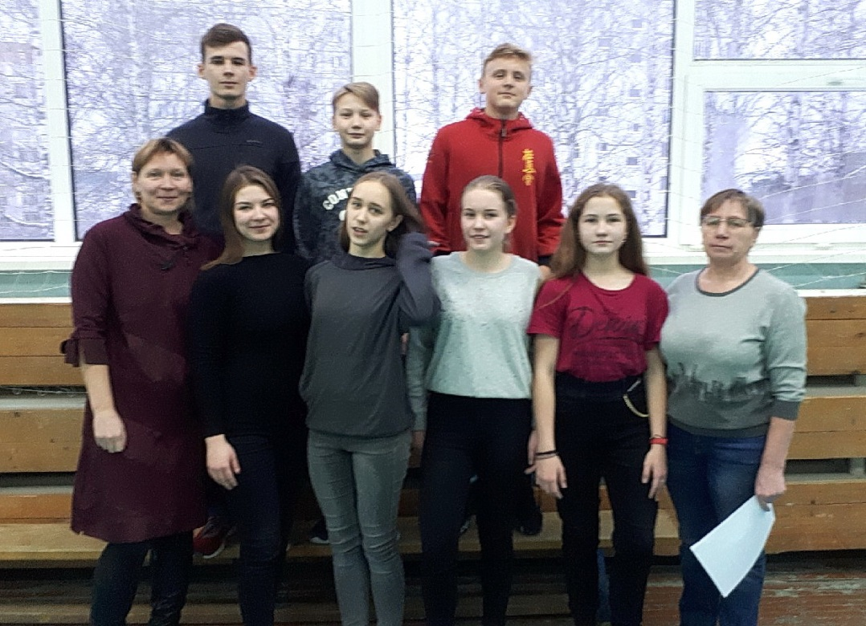

Благодарим за участие – Нечаеву Елизавету,
Чупину Алину, Усатых Елизавету.

